ПРОЕКТ ДОГОВОРА СУБАРЕНДЫ

Краснодарский край, г. Сочи «02» июня 2021 г.
Общество с ограниченной ответственностью ««ИнтерСити БЦ-3», именуемое в дальнейшем «Арендатор», в лице Генерального директора Верещагиной Алены Сергеевны, действующей на основании Устава, с одной стороны, и _____________________________________________________________________, в лице ______________________________________________, действующий на основании _______________________________ , именуемый в дальнейшем «Субарендатор», совместно далее именуемые «Стороны», а по отдельности – «Сторона», заключили настоящий Договор о нижеследующем:
1. ПРЕДМЕТ ДОГОВОРА
1.1. Арендатор обязуется предоставить Субарендатору за плату во временное владение и пользование следующее недвижимое имущество (далее – «Комплекс»):
1) Подвесной пешеходный мост общей площадью 425 кв.м., согласно Приложению № 1 и № 2 к настоящему Договору.
2) Площадку на 345 парковочных мест для автомобилей, общей площадью 10 380 кв.м. согласно Приложению № 3 к настоящему Договору;
3) 13 нежилых помещений (Входная группа помещений), общей площадью 173,4 кв.м , включая 7 нежилых помещений, вблизи входа в Парк аттракционов, общей площадью 156 кв.м., а также 6 нежилых помещений касс, общей площадью 17,4 кв.м согласно Приложению № 4 к настоящему Договору;
4) Нежилое помещение для размещения кассы трансфера, общей площадью 44,2 кв.м. согласно Приложению № 5 к настоящему Договору;
5) Оборудованную смотровую площадку для отдыха, общей площадью 150 кв.м, согласно приложению № 6 к настоящему Договору.
Комплекс находится по адресу: Россия, Краснодарский край, г. Сочи, Адлерский район, с. Казачий брод, ул. Краснофлотская, территория Парка аттракционов, расположенного на земельных участках с кадастровыми номерами 23:49:0407003:1248, 23:49:0407003:1249, 23:49:0407003:1250, 23:49:0404004:1277, 23:49:0404004:1278, 23:49:0407003:1251, 23:49:0407003:1252 и 23:49:0404004:1274.
1.2.Комплекс используется Субарендатором для осуществления предпринимательской деятельности.
1.3. Настоящий Договор заключается на срок до «01» мая 2022 г. По окончании срока аренды настоящий Договор может быть пролонгирован по соглашению Сторон на срок до 31.12.2022 г. без проведения торгов.
1.4. На момент передачи Комплекса Арендатор гарантирует отсутствие задолженности по коммунальным платежам, электроэнергии и телефонной связи.
1.5. Комплекс будет считаться переданным от Арендатора Субарендатору с момента подписания Акта приема-передачи обеими Сторонами. С этого момента на Субарендатора переходит риск случайного повреждения и гибели имущества, переданного Субарендатору.

2. ПРАВА И ОБЯЗАННОСТИ СТОРОН
2.1. Арендатор обязуется:
2.1.1. За свой счет подготовить Комплекс к передаче, включая составление Акта приема-передачи.
2.1.2. Передать Субарендатору Комплекс в течение 2 (двух) рабочих дней с момента подписания Сторонами настоящего Договора по Акту приема-передачи (Приложение № 7) к настоящему Договору.
2.2. Субарендатор обязуется:
2.2.1. Перед подписанием Акта приема-передачи осмотреть Комплекс и проверить его состояние.
2.2.2. Своевременно вносить арендную плату в размере, в сроки и в порядке, предусмотренные настоящим Договором.
2.2.3. В течение всего срока действия настоящего Договора поддерживать Комплекс в надлежащем техническом состоянии.
2.2.4. Осуществлять текущий ремонт Комплекса.
2.2.5. Нести все расходы, связанные с эксплуатацией арендованного Комплекса.
2.2.6. Подготовить Комплекс к возврату Арендатору, включая составление и представление на подписание Акта приема-передачи.
2.2.7. Возвратить Арендатору арендованный Комплекс при прекращении настоящего Договора.
2.3. Субарендатор не вправе отдавать арендные права в залог или вносить их в качестве вклада в уставный капитал хозяйственных товариществ и обществ или паевого взноса в производственный кооператив.
3. ПОРЯДОК ПОЛЬЗОВАНИЯ АРЕНДОВАННЫМ КОМПЛЕКСОМ
3.1. В период использования Комплекса Субарендатор вправе с согласия на то Арендатора от своего имени заключать с третьими лицами договоры, если условия их не противоречат целям использования Комплекса и его назначению в соответствии с конструктивными особенностями и эксплуатационными данными.
3.2. Арендатор вправе потребовать расторжения настоящего Договора и возмещения убытков в случаях, когда им будут установлены факты использования Комплекса не в соответствии с условиями настоящего Договора или назначением арендованного Комплекса.
3.3. Субарендатор вправе с согласия Арендатора вносить изменения в состав Комплекса, в том числе проводить его реконструкцию.
4. АРЕНДНАЯ ПЛАТА И ПОРЯДОК РАСЧЕТОВ
4.1. За пользование Комплексом, переданным в аренду, Субарендатор ежемесячно выплачивает Арендатору текущий арендный платеж в размере _________________________________ (________________________________) рублей (в том числе НДС) в срок не позднее 20-го числа месяца, следующего за расчетным. Для осуществления текущего платежа в рамках настоящего Договора выставление счета Арендатором не требуется.
4.2. Размер арендной платы может изменяться в период действия настоящего Договора по соглашению Сторон в сроки, которые могут быть дополнительно определены Сторонами настоящего Договора.
4.3. Продукция и доходы, полученные Субарендатором в результате использования им имущества, полученного в аренду в соответствии с условиями настоящего Договора, являются собственностью Субарендатора.
4.4. Субарендатор возмещает Арендатору расходы на энергоснабжение, телефонную связь, интернет, а также на вывоз мусора и жидких бытовых отходов Комплекса, в соответствии с выставленными Субарендатору от Арендатора счетами. Оплата производится в течение 3 (Трех) рабочих дней с даты получения Субарендатором счета.

5. ОТВЕТСТВЕННОСТЬ СТОРОН
5.1. За неисполнение либо ненадлежащее исполнение обязательств по настоящему Договору Стороны несут ответственность в соответствии с действующим законодательством Российской Федерации.
5.2. В случае нарушения Субарендатором срока внесения арендных платежей согласно п. 4.1. настоящего Договора, Арендатор вправе потребовать от Субарендатора уплаты неустойки в размере 0,1% от суммы задолженности за каждый день просрочки. Уплата неустойки не освобождают виновную Сторону от исполнения обязательств по настоящему Договору.
5.3. В случае существенного нарушения Субарендатором порядка внесения арендной платы (сроков платежей), установленного настоящим Договором, Арендатор может потребовать от Субарендатора досрочного внесения арендной платы в установленный Арендатором срок.
5.4. Субарендатор несет все риски и полную ответственность за эксплуатацию Комплекса и причинение вреда жизни, здоровью и имуществу физических лиц, находящихся на территории Комплекса, а также за любые формы ущерба, причиненного юридическим лицам, в соответствии с действующим законодательством РФ.
5.5. Субарендатор обязуется обеспечить выполнение необходимых мероприятий по технике безопасности, противопожарной безопасности, соблюдение требований законодательства Российской Федерации и Краснодарского края в области охраны окружающей среды и рационального природопользования, соблюдение требований СанПиН.

6. ПОРЯДОК РАЗРЕШЕНИЯ СПОРОВ

6.1. Все споры или разногласия, возникающие между Сторонами по настоящему Договору разрешаются путем переговоров.
6.2. Претензионный порядок урегулирования споров является обязательным. Сторона, получившая претензию, обязана ответить на неё в течение 7 (Семи) календарных дней.
6.3. В случае невозможности разрешения разногласий путем переговоров они подлежат рассмотрению в Арбитражном суде в соответствии с действующим законодательством Российской Федерации.
7. ЗАКЛЮЧИТЕЛЬНЫЕ ПОЛОЖЕНИЯ

7.1. Настоящий Договор составлен в двух экземплярах, имеющих одинаковую юридическую силу, по одному экземпляру для каждой из Сторон.
7.2. Все изменения и дополнения к настоящему Договору должны быть подписаны обеими Сторонами и являются неотъемлемой частью настоящего Договора.
7.3. Во всем остальном, не предусмотренном настоящим Договором, Стороны будут руководствоваться действующим законодательством Российской Федерации.
7.4. К настоящему Договору прилагаются в качестве его неотъемлемых частей следующие приложения:
1. Схема расположения Подвесного пешеходного моста (Жесткий трап) (Приложение № 1);

2. Схема расположения Подвесного пешеходного моста (Гибкий трап) (Приложение № 2);

3. Схема Площадки на 345 парковочных мест (Приложение № 3);

4. Схема Входной группы помещений (Приложение № 4);

5. Схема Нежилого помещения кассы трансфера (Приложение № 5);

6. Схема расположения Оборудованной смотровой площадки для отдыха (Приложению № 6);

7. Акт приема-передачи (Приложение № 7).

8. АДРЕСА И БАНКОВСКИЕ РЕКВИЗИТЫ СТОРОН:
Арендатор: | Субарендатор:
ООО «ИнтерСити БЦ-3»
Юридический адрес: 127055, город Москва, улица Новослободская, дом 61, строение 1, эт. 2, пом. I, ком. 1
ОГРН 1073528010841
ИНН 3528128935 КПП 770701001
Банковские реквизиты:
р/с № 40702810801990002794
в АО «АЛЬФА-БАНК» г. Москва
к/с 30101810200000000593 БИК 044525593
Телефон/факс: 8 (499) 978-07-08
Электронная почта: intercity-bts3@rambler.ru
Генеральный директор  ______________________/Верещагина А.С. | ______________________/______________/

Приложение № 1
к Договору субаренды № ______
от «02» июня 2021 г.
Схема расположения
Подвесного пешеходного моста (Общая площадь: 425 кв.м.)
Жесткий трап
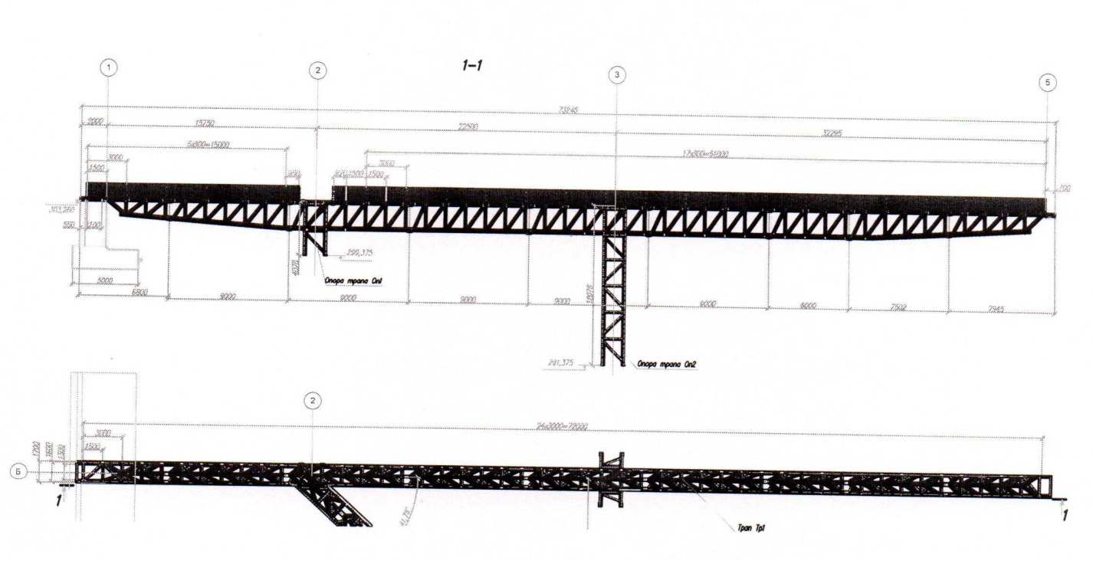

Арендатор: Субарендатор:
ООО «ИнтерСити БЦ-3»
Генеральный директор

______________________/Верещагина А.С. ___________________/_____________
Приложение № 2
к Договору субаренды № ____
от «02» июня 2021 г.

Схема расположения Подвесного пешеходного моста (Общая площадь 425 кв.м.)
Гибкий трап
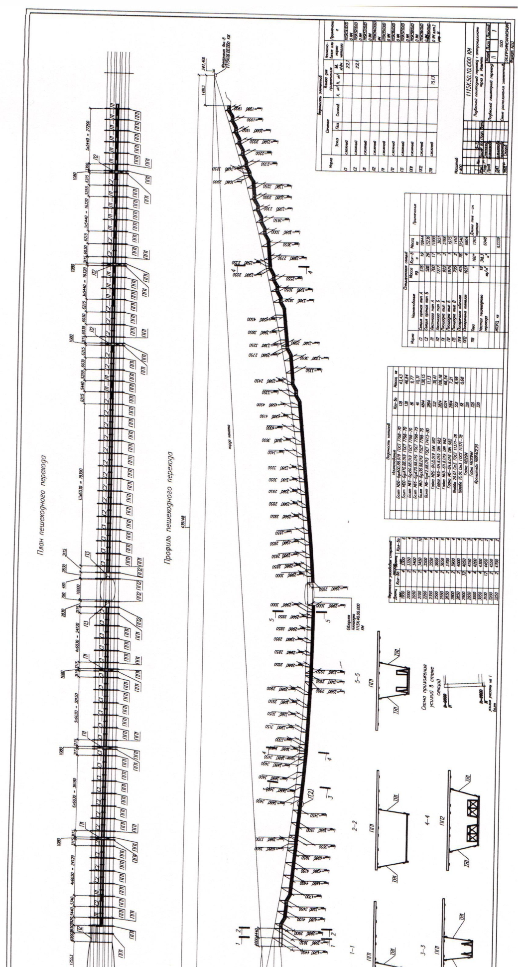

Арендатор: Субарендатор:
ООО «ИнтерСити БЦ-3»
Генеральный директор

______________________/Верещагина А.С. ___________________/___________________
Приложение № 3
к Договору субаренды № ________
от «02» июня 2021 г.

Схема Площадки на 345 парковочных мест
Общая площадь: 10 380 кв.м

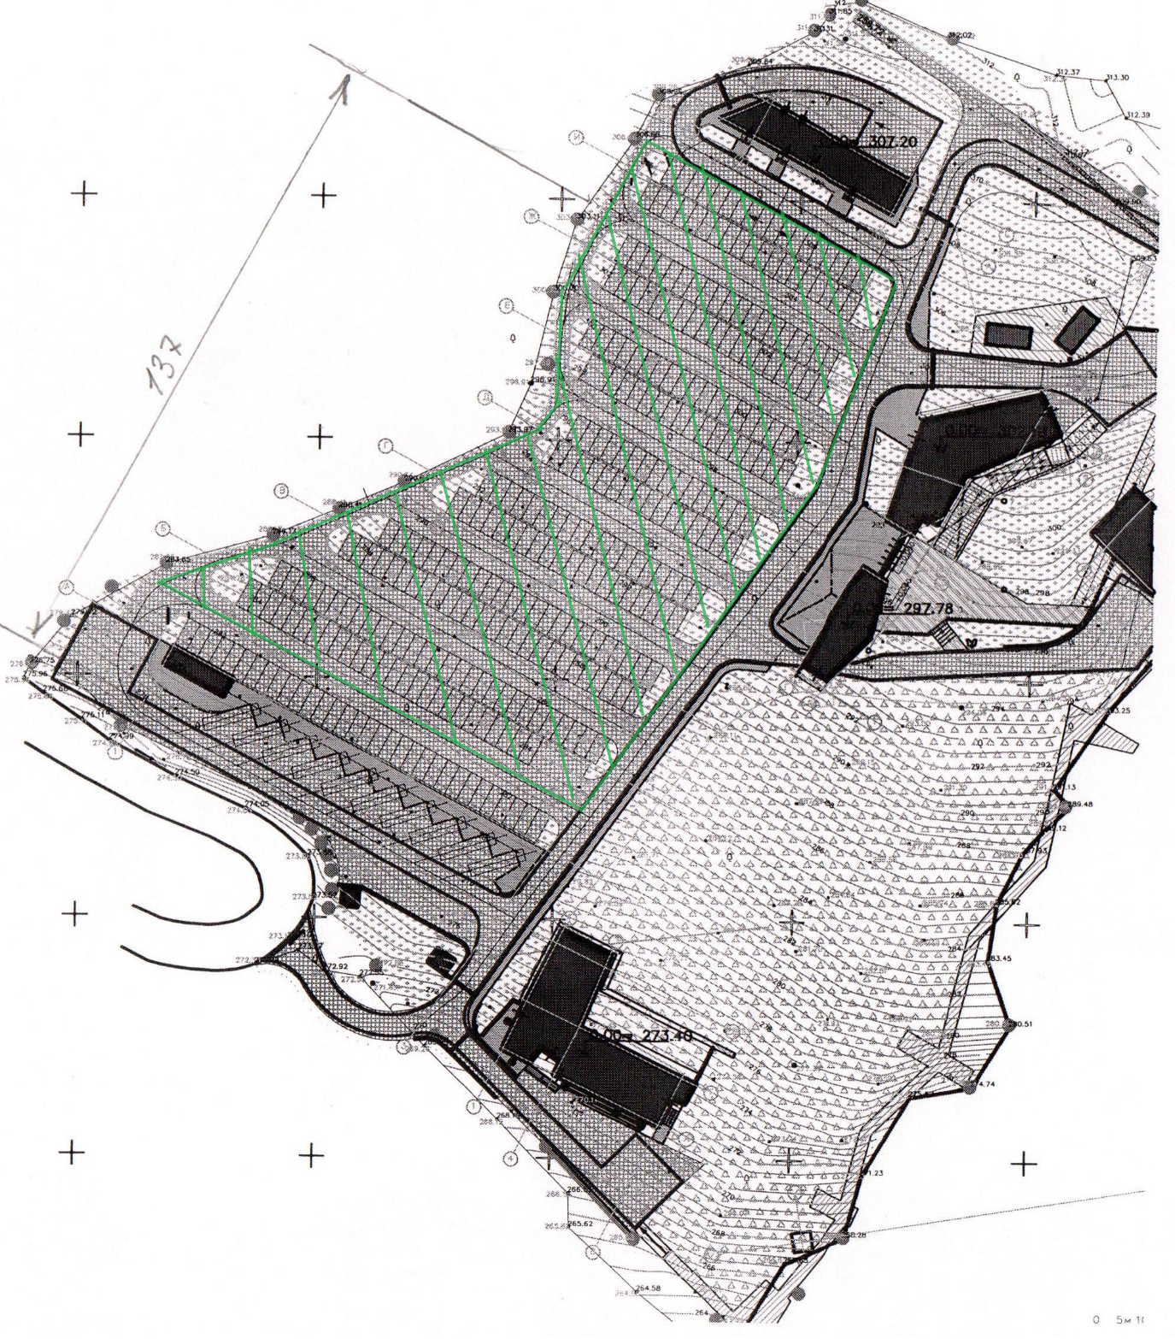

Арендатор: Субарендатор:
ООО «ИнтерСити БЦ-3»
Генеральный директор

______________________/Верещагина А.С. _________________/________________

Приложение № 4
к Договору субаренды № __________
от «02» июня 2021 г.

Схема входной группы помещений
Общая площадь: 173,4 кв.м

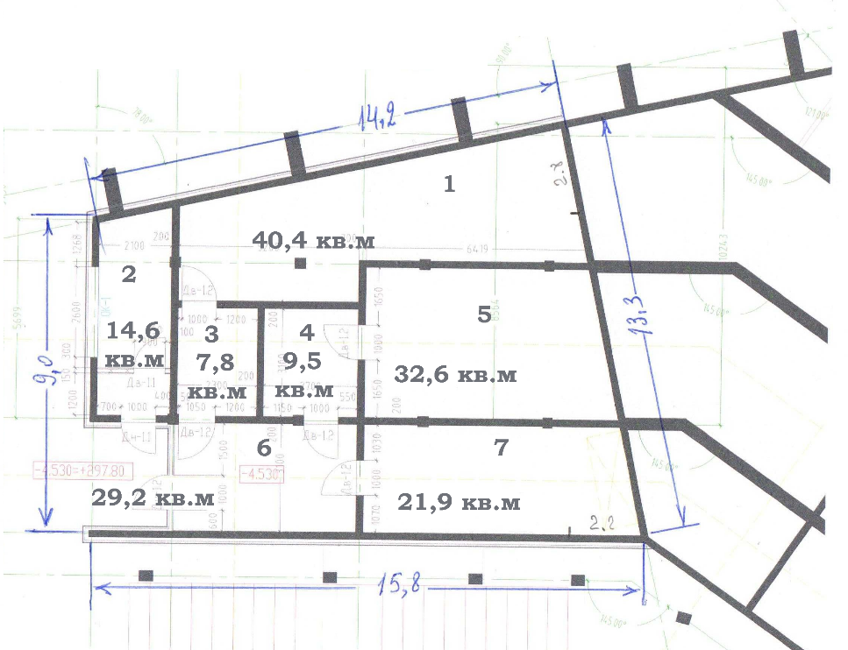
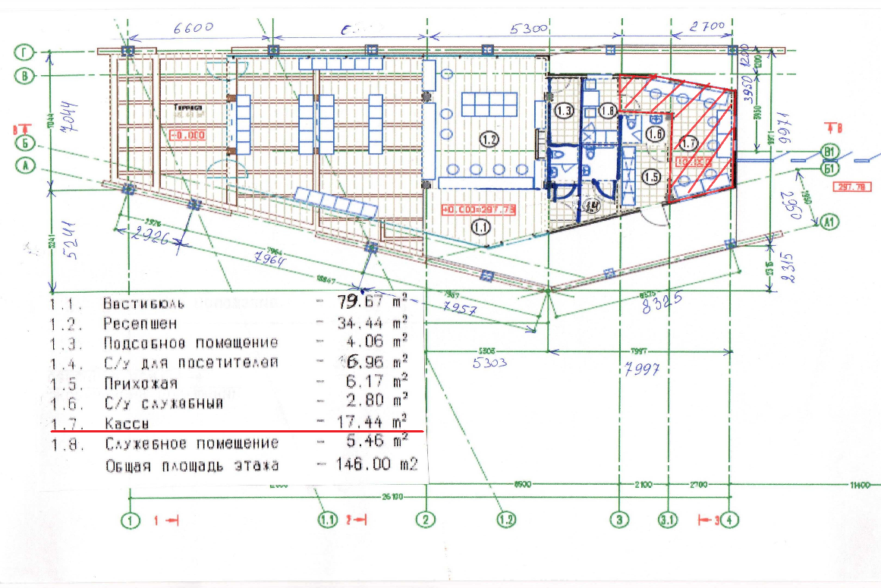

Арендатор: Субарендатор:
ООО «ИнтерСити БЦ-3»
Генеральный директор

______________________/Верещагина А.С. _________________/______________

Приложение № 5
к Договору субаренды № ______
от «02» июня 2021 г.

Схема Нежилого помещения кассы трансфера
Общая площадь: 44,2 кв.м

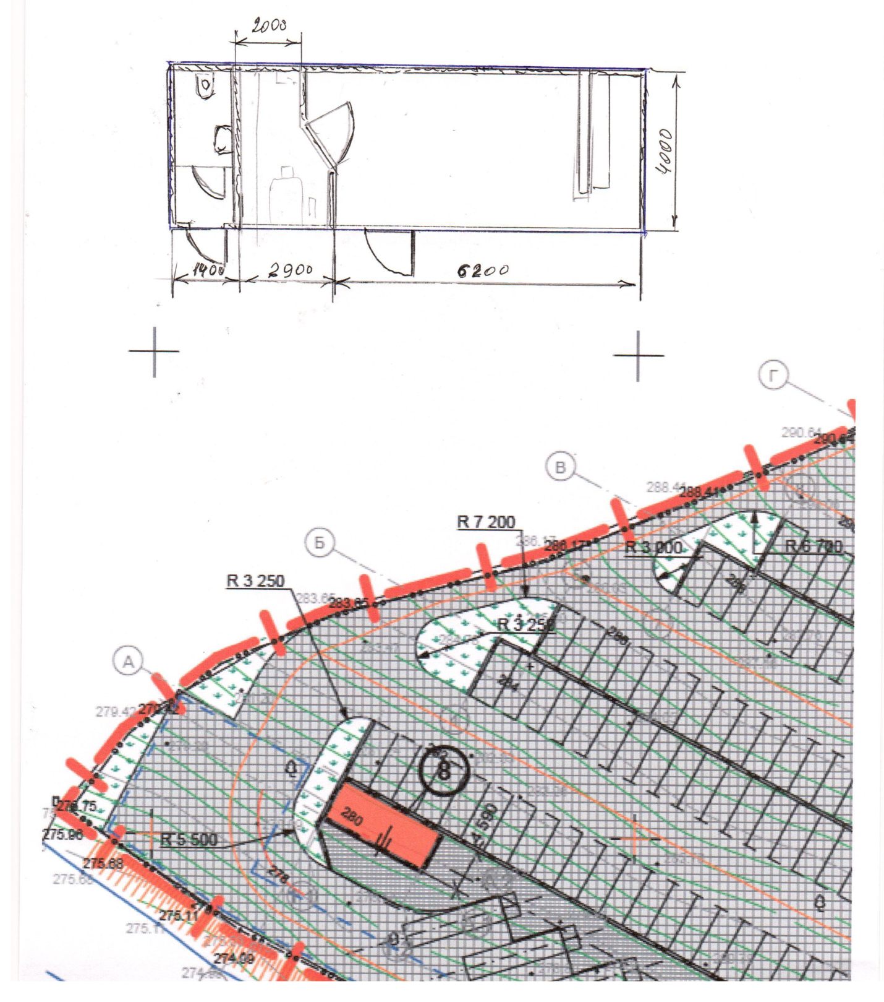

Арендатор: Субарендатор:
ООО «ИнтерСити БЦ-3»
Генеральный директор

______________________/Верещагина А.С. __________________/_____________

Приложение № 6
к Договору субаренды № __________
от «02» июня 2021 г.

Схема расположения
Оборудованной смотровой площадки для отдыха
Общая площадь: 150 кв.м

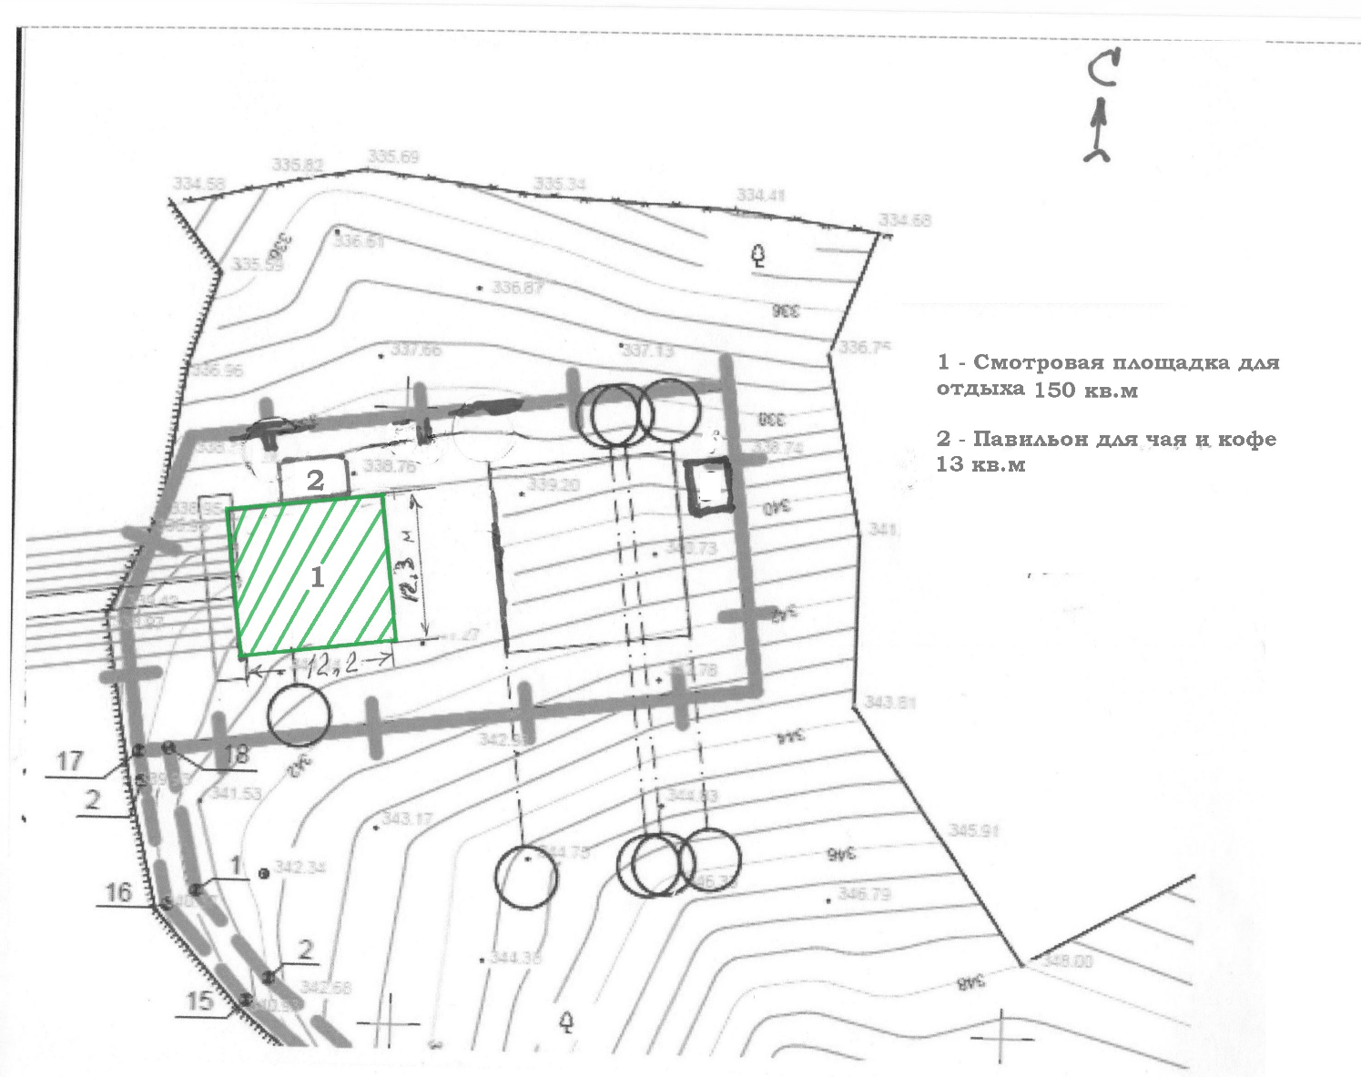

Арендатор: Субарендатор:
ООО «ИнтерСити БЦ-3»
Генеральный директор

______________________/Верещагина А.С. ___________________/___________
Приложение № 7
к Договору субаренды № _______
от «02» июня 2021 г.
Акт приема-передачи
Краснодарский край, г. Сочи «02» июня 2021 г.
Общество с ограниченной ответственностью ««ИнтерСити БЦ-3», именуемое в дальнейшем «Арендатор», в лице Генерального директора Верещагиной Алены Сергеевны, действующей на основании Устава, с одной стороны, и _____________________________________, в лице______________________________________________, действующий на основании _______________________________ , именуемый в дальнейшем «Субарендатор», совместно далее именуемые «Стороны», а по отдельности – «Сторона» подписали настоящий Акт о нижеследующем:
- В соответствии с Договором субаренды № ________________ от «02» июня 2021 г. Арендатор передал, а Субарендатор принял в аренду следующее недвижимое имущество (далее – «Комплекс»):
1) Подвесной пешеходный мост общей площадью 425 кв.м;
2) Площадку на 345 парковочных мест для автомобилей, общей площадью 10 380 кв.м;
3) 13 нежилых помещений (Входная группа помещений), общей площадью 173,4 кв.м, включая 7 нежилых помещений, вблизи входа в Парк аттракционов, общей площадью 156 кв.м., а также 6 нежилых помещений касс, общей площадью 17,4 кв.м;
4) Нежилое помещение для размещения кассы трансфера, общей площадью 44,2 кв.м;
5) Оборудованную смотровую площадку для отдыха, общей площадью 150 кв.м.
Комплекс находится по адресу: Россия, Краснодарский край, г.Сочи, Адлерский район, с. Казачий брод, ул. Краснофлотская, территория Парка аттракционов, расположенного на земельных участках с кадастровыми номерами 23:49:0407003:1248, 23:49:0407003:1249, 23:49:0407003:1250, 23:49:0404004:1277, 23:49:0404004:1278, 23:49:0407003:1251, 23:49:0407003:1252 и 23:49:0404004:1274.
2. Настоящий акт является неотъемлемой частью Договора субаренды № __________ от «02» июня 2021 г.
3. Состояние Комплекса проверено Субарендатором: противопожарное состояние Комплекса отвечает установленным требованиям, Комплекс находится в состоянии, не требующем ремонта, Комплекс полностью соответствует цели использования.
4. Настоящий акт составлен в двух оригинальных экземплярах, по одному для каждой из Сторон.

Арендатор: | Субарендатор:
ООО «ИнтерСити БЦ-3»
Юридический адрес: 127055, город Москва, улица Новослободская, дом 61, строение 1, эт. 2, пом. I, ком. 1
ОГРН 1073528010841
ИНН 3528128935 КПП 770701001
Банковские реквизиты:
р/с № 40702810801990002794
в АО «АЛЬФА-БАНК» г. Москва
к/с 30101810200000000593 БИК 044525593
Телефон/факс: 8 (499) 978-07-08
Электронная почта: intercity-bts3@rambler.ru
Генеральный директор  ______________________/Верещагина А.С. | ______________________/______________/

